浏阳市金刚出口花炮厂“2∙25”火药爆炸

事故调查报告

2022年2月25日16时14分许，浏阳市金刚镇丹桂村境内的浏阳市金刚出口花炮厂长坪生产区86号机械装药/封口工房发生一起火药爆炸事故，造成1人死亡，直接经济损失126万元（事故罚款除外）。

根据《中华人民共和国安全生产法》《生产安全事故报告和调查处理条例》（国务院令第493号令）相关规定以及市领导要求，浏阳市人民政府依法组建浏阳市金刚出口花炮厂“2·25”事故调查组，由市委常委、副市长李翔同志任组长，市应急管理局主要负责人和市纪委监委、市检察院、市政府办、市公安局、市市场监管局、总工会分管负责人以及金刚镇人民政府主要负责人任副组长，市应急管理局、市政府办、市公安局（危爆大队）、市市场监管局、总工会、金刚镇人民政府为事故调查组成员单位，并邀请市纪委监委、市检察院派员参加，同时聘请专家组参与调查。

调查组按照“四不放过”和“科学严谨、依法依规、实事求是、注重实效”的原则，通过现场勘验、调查取证、检测鉴定、专家论证和综合分析，查明了事故发生的经过和原因，认定了事故性质和责任，提出了对有关责任人和责任单位的处理建议，并针对事故原因及暴露出的突出问题，提出了事故防范措施。现将有关情况报告如下：

一、事故概况

（一）事故发生时间：2022年2月25日16时14分许。

（二）事故发生单位：浏阳市金刚出口花炮厂（以下简称金刚出口花炮厂）。

（三）事故发生地点：金刚出口花炮厂长坪生产区86号机械装药/封口工房。

（四）事故类别：火药爆炸。

（五）伤亡情况：1人死亡。死者唐X佳，男，1973年10月生，现年49岁，浏阳市金刚镇丹桂村人，身份证号码：430123xxxxxxxxxxxx。

（六）直接经济损失：126万元（事故罚款除外）。

二、事故发生经过及救援情况

（一）事故发生经过

金刚出口花炮厂于2022年1月25日停产放假，经批准于2月16日复工生产，2月22日因大雪天气停产，2月25日恢复生产。2月25日上午8时，长坪生产区86号机械装药/封口工房5名工人开始工作，其中唐x虎（机长）负责打料（粉碎）、控制机械，唐x科负责添加化工原材料，唐x凤负责添空饼，曾x江负责收药饼及封口，李x珊负责收封口饼运输入库。下午4时8分许，机械出现故障，皮带停止运行，同时出现报警信号，唐x虎启动紧急按钮立即停机，随后到主机房查看，未发现问题根源，回到操作区，重新启动机械，又运转约1分钟后，再次出现上述故障，唐x虎再次停机后叫来机修工唐x佳前来检修；16时13分许，唐x佳先到进料间检查，未发现异常，再到机芯间检查，并用手摇晃、拍打混药罐；16时13分59秒，在连续摇晃混药罐时出现火光，16时14分出现火光增大随后摄像头被火光、烟雾模糊，即已发生爆炸事故。事故造成机修工唐x佳死亡，自动装药机机芯损毁。

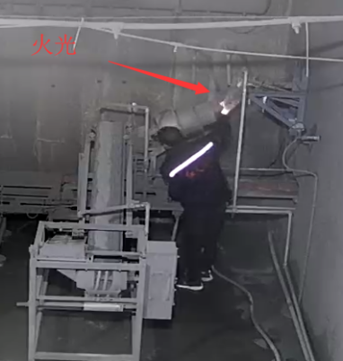 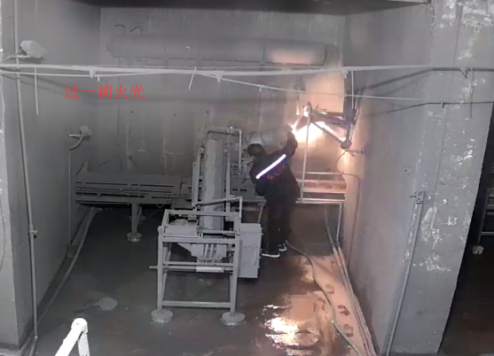

图1 16时13分59秒出现火光 图2 16时14分出现火光增大

（二）事故救援和报告情况

该企业副总经理唐x根接到安全生产分管负责人江x忠的电话报告后，立即组织人员到达现场核实情况、进行救援，并由其父亲唐x如（该企业董事长、实际控制人）向金刚镇政府报告事故情况。金刚镇政府接到事故报告后，立即启动事故应急预案，开展应急救援和善后等工作，并将事故信息报告浏阳市委、市政府及相关部门，浏阳市委、市政府主要领导高度关注，第一时间调度指挥应急救援工作，浏阳市政府常务副市长、分管副市长立即组织应急、公安、当地政府等赶赴现场组织开展应急救援。随后，省、长沙市应急部门相继赶赴现场督促指导应急救援及善后处理工作。

三、事故基本情况

（一）事故企业概况

金刚出口花炮厂位于浏阳市金刚镇丹桂村境内，经济类型为个人独资企业，统一社会信用代码：9143018118420674X5，法定代表人：唐x贤，《安全生产许可证》编号：（湘）YH安许证〔2020〕020485号，有效期至2023年11月16日，许可范围：爆竹类（C）级，引火线类（皮纸引，自产自用）生产，下辖唐人主厂区、长坪生产区、柘溪生产区、江泉生产区、长青引线生产区、代霜引线生产区6个生产场所。企业占地面积约600亩，共有建（构）筑物380栋（其中长坪生产区工库房107栋，建筑面积13469m2）。

（二）事故工房生产工艺情况

该企业生产爆竹药物成份有高氯酸钾、铝银粉（复合）、硫磺，外加珍珠岩（仅起填充作用）。生产工艺是先将高氯酸钾、珍珠岩一起粉碎，再分别将原材料添入装药机械料斗，经过进料间后，通过皮带传入主机（机芯）间混药罐，4种原材料在主机间混药罐内搅拌、过筛，混合均匀后播撒到空筒（饼）内，再经皮带传输通过震动间后，在封口/收饼间进行封口，然后由工人收饼入库。该工序正常作业需要5名职工。

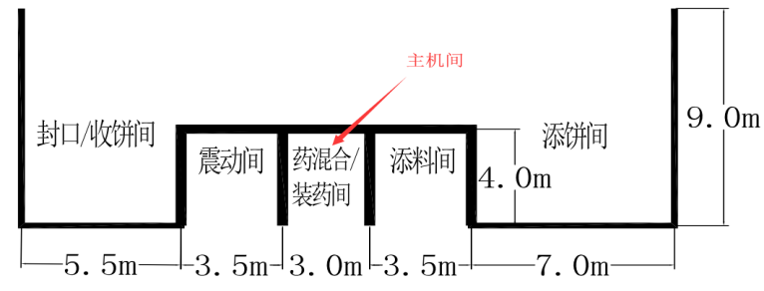

图3 86号工房平面布局图

（三）企业相关人员情况

1．唐x贤，法定代表人，于2019年4月24日取得主要负责人考核合格证（证号：430181xxxxxxxxxxxx），有效期至2022年4月24日。

2．唐x如，董事长，企业实际控制人，身份证号码：430123 xxxxxxxxxxxx。

3．唐x根，副总经理，身份证号码：430181 xxxxxxxxxxxx。

4．江x忠，安全生产分管负责人，于2021年7月13日取得烟花爆竹安全生产管理人员考核合格证（证号：430123 xxxxxxxxxxxx），有效期至2024年7月12日。

5．陈x亮，金刚出口花炮厂长坪生产区工区长、专职安全员，于2019年10月25日取得烟花爆竹安全生产管理人员考核合格证（证号：430181 xxxxxxxxxxxx），有效期至2022年10月24日。

6．刘x正，金刚出口花炮厂长坪生产区机械装药管理人员（兼职安全员），于2019年11月5日取得烟花爆竹安全生产管理人员考核合格证（证号：430123 xxxxxxxxxxxx），有效期至2022年11月4日。

7．唐x虎，金刚出口花炮厂长坪生产区药物线二班机长（班长），于2014年12月2日取得烟花爆竹产品涉药作业特种作业操作证（证号：T430123 xxxxxxxxxxxx），于2020年10月28日复审合格，有效期至2023年6月8日。

8．唐x佳（死者），机修工，2021年负责全厂结鞭机械维修，2022年调整负责装药机械维修。

（四）企业安全管理情况

经调查发现，该企业在安全管理方面主要存在如下问题：**主要负责人履职不到位。**根据该企业制定的《关于安全生产管理组织机构的文件》，明确唐x贤为安全生产主要负责人，主要负责全厂安全生产全面工作，但唐x贤长期在外，实际由企业董事长（实际控制人）唐x如和副总经理唐x根具体负责管理，但唐x如、唐x根均未取得主要负责人考核合格证。**安全管理机构职责不明晰。**根据该企业《关于安全生产管理组织机构的文件》，明确江维忠、詹昌立为安全生产分管负责人，负责全厂安全生产教育和安全生产检查监督工作，但其安全生产管理组织机构图显示：江x忠为安全生产部负责人，而詹x立为外务部负责人。**安全风险辨识不到位。**该企业对安全风险和危险因素重视不够，作为专业鞭炮生产企业，对机械装药机维修检修环节存在的风险隐患认识不够、防范不力，春节后复工复产以岗位安全生产操作规程为重点的全员安全教育培训不到位，职工唐x佳2021年负责1.3级工序结鞭机的维修，2022年将其调整岗位负责1.1级工序8台机械装药机的维修，其本人对机械装药机维修专业操作知识掌握不熟练，调整岗位前企业也未组织对其进行专门培训。**安全规章制度未落实。**该企业虽然制定了《机械装药操作规程》《机械装药安全管理制度》和《机械装药机的保养维修管理制度》等，但未严格执行落实。事故当日机械出现故障时，当班机长未按制度要求先向管理人员报告，而是直接叫来机修工前来检修故障；机修工也未向管理人员报告，且身着普通牛仔裤、脚穿特步牌日常运动鞋，未采取消除人体静电措施即进入86号工房机芯间进行检修，并存在带药检修，采用摇晃、拍打等违反操作规范的行为；该生产区车间主任和专职安全员等均未及时发现并制止。

（五）事故现场勘查情况

86号机械装药/封口工房设计288m2，危险等级1.1-2级，设计限药量10kg，限员5人。工房位于厂区东侧中部，坐西朝东；工房的机芯间采用整体（墙体及屋盖）现浇钢筋混凝土结构；进料间和震动间墙体采用现浇钢筋混凝土结构；整体采用钢屋架和隔热棉彩钢瓦屋盖，水泥地面。工房后方为自然山体一字防护屏障，工房内安装一台“红天牌爆竹自动装药机”。事故发生后，工房主体结构完好，地面无炸坑，周边工房无影响，但进料间、震动间位置的彩钢瓦屋盖受冲击波、热辐射影响被损坏；自动装药机机芯已炸毁，其左侧墙体靠前端和左前方防护屏障上有鲜血印，与机芯间相邻的进料、震动机械损坏，运输皮带烧焦、断裂；工房前部的添料斗内及暂存处的原材料已烧烬。混药罐和下料槽为硬塑材质，混药罐内装搅拌叶片、钢丝筛网，采用轴承与主机传动装置连接。

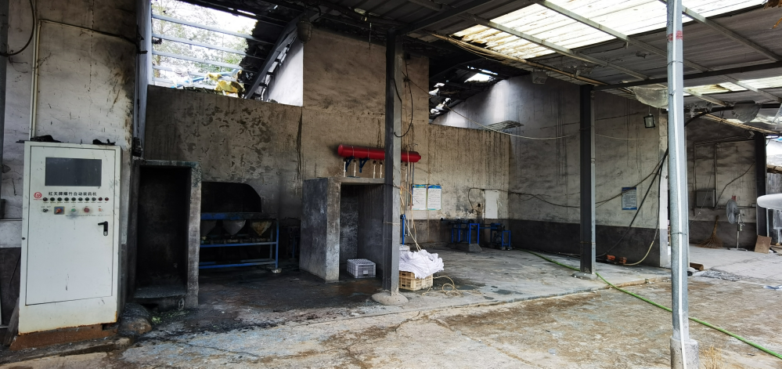

图4 86号工房正面

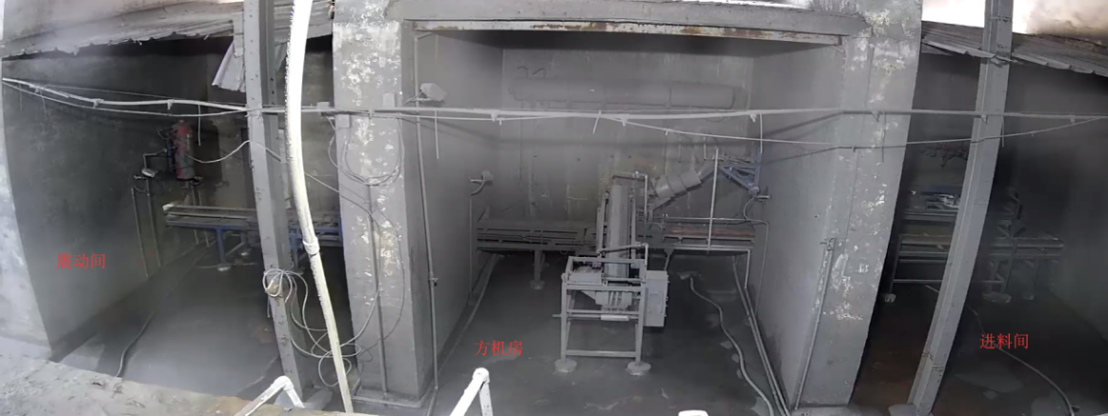

图5 86号工房背面（事故前视频截图）

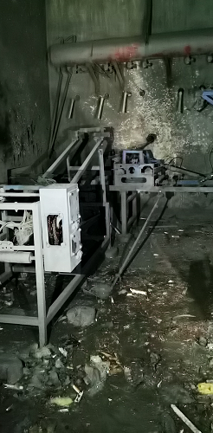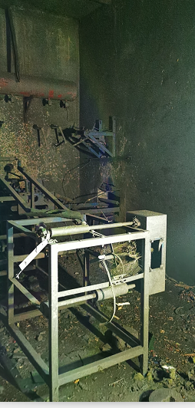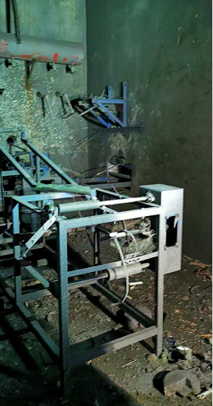

图6 86号工房主机间损毁情况

（六）相关材料检测情况

事故发生后，调查组提取该企业生产现场同批次原辅材料等物品送国家烟花爆竹产品质量监督检验中心（湖南）检测，检验检测情况如下：

1．铝银粉

炎陵县宏大金属颜料有限公司生产的铝银粉（复合）实测结果：铝含量71.44%，活性铝镁83.72%，镁含量14.85%，所检项目符合《烟花爆竹复合铝粉》（T/LYXHSB 002—2021）标准规定的Ⅱ型合格品要求。

2．高氯酸钾

藏青浏河牌高氯酸钾实测结果：高氯酸钾99.08%，水分0.04%，氯化物（以氯化钾计）0.02%，氯酸盐（以氯酸钾计）0.17%，所检项目符合《工业高氯酸钾》（HG/T 3247—2017）标准规定的Ⅱ型合格品要求。

3．硫磺

浏阳市长鑫硫磺加工厂生产的硫磺实测结果：硫99.92%，水分0.02%，灰分0.01%，酸度0.009%。所检项目符合《工业硫磺第1部分固体产品》（GB/T2449.1—2014）标准规定的合格品要求。

4．药饼

药饼实测结果：摩擦感度（烟火药）100%，不符合《烟花爆竹烟火药安全性能指标及测定方法》（AQ 4104—2008）烟花爆竹摩擦感度≤60%标准要求；撞击感度（烟花火药）0%，符合标准要求。

（七）公安部门法医鉴定结果

经浏阳市公安局物证鉴定室鉴定：死者唐x佳头、右上肢、右胸部缺失，残余躯干、四肢广泛骨折，多器官破裂粉碎，损伤集中于腹侧，其损伤具有损伤广泛、复杂多样、一般外力难以形成、外轻内重等特点，符合爆炸致死。

四、属地乡镇监管履职情况

金刚镇成立了以党委副书记、镇长为主任的安全生产委员会，并明确党委委员、宣传委员、副镇长王广主管应急办工作。应急办共有工作人员9人，主任唐亮，根据该镇《关于调整应急管理工作办公室工作人员分工和联系企业的通知》（金政发〔2022〕6号）文件，明确王辉慧为金刚出口花炮厂联厂安监员。2022年2月11日，联厂安监员王辉慧根据金刚出口花炮厂申报的春节后复工资料，进行现场核查，发现该厂9#包装车间、11#无药材料库与设计图纸不符（未按要求封闭隔间）等问题，要求企业整改后再行申请复工。2月14日，王辉慧再次对现场核查发现问题整改情况进行复查，该厂相关问题已经整改到位，同意按程序申请复工。但至爆炸事故发生时，未能及时发现并纠正该厂复工复产安全教育培训不到位等问题。金刚镇党委、政府未严格落实春节后复工复产工作要求，督促督导开展复工复产安全检查不到位，存在检查不够严格的问题。

五、事故原因及性质

（一）事故直接原因

因装药机械运转使用一定时间后，混药罐与固定轴会形成一定间隙，且混药罐和下料槽均为硬塑材质，机修工唐x佳检查机械故障时，在用手重力摇晃、拍打混药罐的过程中，药物罐体与下料槽、固定轴互相碰撞、摩擦，引燃附着在药物罐体与下料槽上的高敏感度药尘，引发罐体内药物爆炸。

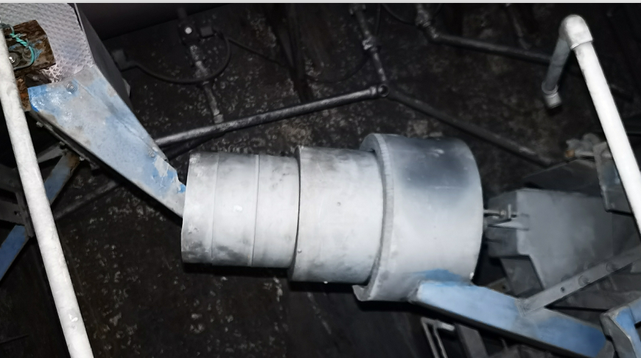

图7 自动装药机械主机间混药罐与进料槽局部图

（二）事故间接原因

1．企业隐患排查治理不到位。未及时发现并消除职工违反规定带药检修、检修操作不当等事故隐患。违反《中华人民共和国安全生产法》第四十一条第二款[1]的规定。

2．企业安全规章制度执行不到位。未督促职工严格执行本企业制定的《机械装药操作规程》《机械装药安全管理制度》和《机械装药机的保养维修管理制度》等规章制度。违反《中华人民共和国安全生产法》第四十四条第一款[2]的规定。

3．企业机械设备检修不规范。职工违规带药维修装药机械，采用手重力摇晃、拍打的不当操作检修装药机械，不符合《烟花爆竹作业安全技术规程》（GB11652—2012）8.4.2[3]和4.10[4]的规定，违反《中华人民共和国安全生产法》第三十六条第一款[5]的规定。

4．企业安全教育培训不到位。企业安全教育和培训未落实，机械维修职工从1.3级调整至1.1级岗位未开展专门的安全教育培训，导致职工对安全操作规程不熟悉，安全操作技能掌握不够。违反《中华人民共和国安全生产法》第二十八条第一款[6]的规定。

5．企业安全管理不到位。主要负责人和安全生产管理人员未严格督促职工按照国家标准、行业标准、操作规程和规章制度等规范作业，未及时督促消除事故隐患。主要负责人违反《中华人民共和国安全生产法》第二十一条第（二）项[7]、第（五）项[8]的规定；安全生产管理人员违反《中华人民共和国安全生产法》第二十五条第（五）项[9]、第（六）项[10]的规定。

（三）事故性质

经综合分析认定：该事故是一起一般生产安全责任事故。

六、对事故有关责任人员及责任单位的处理建议

（一）不予追究责任的人员

唐x佳，事故直接责任人。安全意识不强，在进入86号工房机芯间检修装药机时，违反规定带药检修，因检修机械时操作不当，导致事故发生，对事故负有直接责任。鉴于其在事故中死亡，建议不再追究责任。

（二）建议由公安机关立案侦查人员

1．唐孝如，金刚出口花炮厂董事长，实际控制人。未认真依法履行安全生产管理职责，督促、检查本单位的安全生产工作不到位，未及时消除生产安全事故隐患，对事故负有领导责任。违反《中华人民共和国安全生产法》第二十一条相关规定，建议由公安机关立案侦查。

2．江维忠，金刚出口花炮厂安全生产分管负责人。未认真履行安全管理职责，检查本单位的安全生产状况不认真、要求不严格，未及时消除生产安全事故隐患，对事故负有管理责任。违反《中华人民共和国安全生产法》第二十五条相关规定，建议由公安机关立案侦查。

3．唐x虎，金刚出口花炮厂长坪生产区药物线二班机长（班长）。机械发生故障时，未按制度向车间主任报告，未认真履行安全岗位职责。违反《中华人民共和国安全生产法》第五十九条[11]相关规定，建议由公安机关立案侦查。

（三）建议给予行政处罚的单位和人员

1．金刚出口花炮厂。未全面落实企业安全生产主体责任，隐患排查治理不到位，安全规章制度执行不到位，机械设备检修不规范，安全教育培训不到位，安全管理不到位，导致发生事故，是事故责任单位。违反《中华人民共和国安全生产法》第二十一条、第二十五条、第二十八条、第三十六条、第四十一条、第四十四条等相关规定，对事故发生负有责任，建议由市应急管理局依据《中华人民共和国安全生产法》第一百一十四条第一款第（一）项[12]的规定予以行政处罚。

2．唐x贤，金刚出口花炮厂法定代表人。未认真依法履行安全生产管理职责，督促、检查本单位的安全生产工作不到位，未及时消除生产安全事故隐患，对事故负有领导责任。违反《中华人民共和国安全生产法》第二十一条相关规定，建议由市应急管理局依据《中华人民共和国安全生产法》第九十五条第（一）项[13]的规定予以行政处罚。

3．陈和亮，金刚出口花炮厂长坪生产区工区长、专职安全员。未认真履行安全管理职责，对职工的安全教育培训和管理不到位，未及时消除生产安全事故隐患，对事故负有管理责任。违反《中华人民共和国安全生产法》第二十五条相关规定，建议由市应急管理局依据《中华人民共和国安全生产法》第九十六条[14]的规定予以行政处罚。

4．刘贤正，金刚出口花炮厂长坪生产区机械装药管理人员（兼职安全员）。未认真履行安全管理职责，未及时消除生产安全事故隐患，对事故负有管理责任。违反《中华人民共和国安全生产法》第二十五条相关规定，建议由市应急管理局依据《中华人民共和国安全生产法》第九十六条的规定予以行政处罚。

（四）对有关公职人员的处理建议

1．王辉慧，金刚镇应急办安监员兼金刚出口花炮厂联厂安监员。督促金刚出口花炮厂落实安全生产主体责任不力，督促该企业规范检修机械设备不到位。根据《中华人民共和国监察法》第四十五条第（一）项[15]之规定，建议由金刚镇纪委对王辉慧予以诫勉，并作调离岗位处理。

2．唐亮，金刚镇应急办主任。压实企业安全生产主体责任不够到位，发现并督促金刚出口花炮厂整改安全管理方面存在的问题不到位。根据《中华人民共和国监察法》第四十五条第（一）项之规定，建议由金刚镇纪委责令唐亮作出检查。

3．王广，金刚镇党委委员、宣传委员、副镇长，分管安全生产工作期间，督促指导金刚镇应急办履行安全生产监督管理职责不力，督促企业开展安全培训不够。根据《中华人民共和国监察法》第四十五条第（一）项之规定，建议由市纪委监委责令王广作出检查。

（五）其他处理建议

金刚镇党委、政府未严格落实春节后复工复产工作要求，未严格督促企业全面落实安全生产主体责任，建议责成金刚镇党委、政府向市委、市政府作出书面检查。

七、防范措施

（一）压紧压实领导责任。金刚镇党委和政府要牢固树立生命至上、安全第一的发展理念，进一步加强安全生产工作的组织领导，按照“党政同责、一岗双责、齐抓共管、失职追责”和“三管三必须”要求，全面落实安全生产属地监督管理责任。要针对辖区内烟花爆竹企业多、从业人员多、监管任务重的实际情况，牢牢夯实安全生产工作基础，真正把安全生产责任和安全生产工作措施落实落地。要坚持重心下移、关口前移，强化安全生产监管力量，加强监管执法业务培训，加大督查检查力度，采取更加严厉措施，督促烟花爆竹生产企业全员、全过程、全方位落实安全生产法定责任。

（二）落实落细主体责任。烟花爆竹生产企业要牢固树立“抓安全就是抓发展，抓安全就是抓效益”的理念，全面履行安全生产职责，建立健全安全生产责任体系和管理机构，完善安全生产条件；特别是家族式管理企业要改进管理模式，加强内部的监督管理，真正把安全生产主体责任落实到车间班组、落实到员工、落实到每个环节。要严格执行企业负责人、安全生产管理人员现场值（带）班制度，加强日常检查，及时发现和纠正违规指挥、违规作业、违反劳动纪律等行为；要严格遵循各项安全生产管理制度和操作规程，严格按照有关规定组织生产；要加强安全教育培训，严格按照有关要求组织对职工的安全教育培训，特别是新聘请职工和转岗职工上岗前的三级教育培训，既要落实规定的教育培训时间，同时又要保证教育培训质量；既要注重职工安全操作技能的培训，更要注重职工安全意识的提高和加强；既要抓好普通职工的教育培训，更要注重抓好管理人员的教育培训。

（三）严查严处违法行为。各级安全监管部门要认真履行安全生产监督管理职责，始终保持严管高压态势，严厉查处烟花爆竹生产领域的违法违规行为。要特别重视涉药工序和机械维修检修的检查力度，及时发现存在的问题和漏洞；对检查发现的问题要坚持“零容忍”，发现一起，查处一起。金刚镇应急办要进一步规范执法行为，认真履行安全生产监管检查职责，加强对烟花爆竹企业带药维修机械等违章违规行为的动态管理，对检查发现的问题要严格依法依规予以处理，彻底治理纠正和解决违规违章问题。

（四）从严从实开展整治。有关部门和乡镇（街道）要组织烟花爆竹企业开展涉药机械设备专项治理，督促企业自查自纠，重点查找企业涉药机械设备在操作管理方面的主要安全风险点、安全论证报告是否齐全、安全防护装置是否齐有效、设备操作是否规范化，职工是否存在因习惯性操作而长期存在的违规违章等。

（五）严防严控安全风险。有关部门和乡镇（街道）组织开展烟花爆竹企业隐患大排查、大整治，对重点部位、关键环节全面排查，对排查出来的风险隐患，确保形成闭环管理，一盯到底、真改实改、彻底整改。严格要求烟花爆竹生产企业落实落细隐患排查治理制度，把隐患排查治理作为日常性工作，抓实抓好；对发现的隐患要切实做到整改措施、责任、资金、时限和预案“五到位”；要通过事故血淋淋的惨痛教训，教育企业从业人员转变观念，重视安全，遵章守法，珍爱生命。

浏阳市金刚出口花炮厂“2·25”事故调查组

2022年3月16日

1. **《中华人民共和国安全生产法》第四十一条第二款：**“生产经营单位应当建立健全生产安全事故隐患排查治理制度，采取技术、管理措施，及时发现并消除事故隐患……”。
2. **《中华人民共和国安全生产法》第四十四条第一款：**“生产经营单位应当教育和督促从业人员严格执行本单位的安全生产规章制度和安全操作规程……”。
3. **《烟花爆竹作业安全技术规程》（GB11652-2012）8.4.2条：**在有药工房进行设备检修时，应将工房内的药物、有药半成品、成品搬走，清洗设备及操作台、地面、墙壁的药尘，修理结束应清理修理现场。
4. **《烟花爆竹作业安全技术规程》（GB11652-2012）4.10条：**烟火药、黑火药、引火线、效果件、含药半成品及成品生产、制作、装卸、搬运过程中应轻拿、轻放、轻操作，不应有拖拉、碰撞、抛摔、用力过猛等行为。
5. **《中华人民共和国安全生产法》第三十六条第一款：**安全设备的设计、制造、安装、使用、检测、维修、改造和报废，应当符合国家标准或者行业标准。
6. **《中华人民共和国安全生产法》第二十八条第一款**：生产经营单位应当对从业人员进行安全生产教育和培训，保证从业人员具备必要的安全生产知识，熟悉有关的安全生产规章制度和安全操作规程，掌握本岗位的安全操作技能，了解事故应急处理措施，知悉自身在安全生产方面的权利和义务。未经安全生产教育和培训合格的从业人员，不得上岗作业。
7. **《中华人民共和国安全生产法》第二十一条第（二）项：**组织制定并实施本单位安全生产规章制度和操作规程；
8. **《中华人民共和国安全生产法》第二十一条第（五）项：**组织建设并落实安全风险分级管控和隐患排查治理双重预防工作机制，督促、检查本单位的安全生产工作，及时消除生产安全事故隐患。
9. **《中华人民共和国安全生产法》第二十五条第（五）项：**检查本单位的安全生产状况，及时排查生产安全事故隐患，提出改进安全生产管理的建议。
10. **《中华人民共和国安全生产法》第二十五条第（六）项：**制止和纠正违章指挥、强令冒险作业、违反操作规程的行为。
11. **《中华人民共和国安全生产法》第五十九条：**从业人员发现事故隐患或者其他不安全因素，应当立即向现场安全生产管理人员或者本单位负责人报告；接到报告的人员应当及时予以处理。
12. **《中华人民共和国安全生产法》第一百一十四条第一款第（一）项：**发生一般事故的，处三十万元以上一百万元以下的罚款。
13. **《中华人民共和国安全生产法》第九十五条第（一）项：**发生一般事故的，处上一年年收入百分之四十的罚款。
14. **《中华人民共和国安全生产法》第九十六条：**生产经营单位的其他负责人和安全生产管理人员未履行本法规定的安全生产管理职责的，责令限期改正，处一万元以上三万元以下罚款；导致发生生产安全事故的，暂停或者吊销其与安全生产有关的资格，并处上一年年收入百分之二十以上百分之五十以下的罚款；构成犯罪的，依照刑法有关规定追究刑事责任。
15. **《中华人民共和国监察法》第四十五条第（一）项：**对有职务违法行为但情节较轻的公职人员，按照管理权限，直接或者委托有关机关、人员，进行谈话提醒、批评教育、责令检查，或者予以诫勉。